 | - NOMBRE DEL PRODUCTO Y ACTIVIDAD A REALIZAR
 | - Nombre del producto |  | PUESTO DE TRABAJO – AUTOPORTANTE RECTO 1.20m x 0,60m PARA OFICINA
 | - Actividad a Realizar |  | Suministro e instalación en el sitio indicado por la entidad.
 | - CLASIFICACIÓN UNSPSC DEL BIEN DE ACUERDO CON EL CLASIFICADOR DE BIENES O SERVICIOS
 | - CLASIFICACIÓN UNSPSC |  | Dentro del Plan Anual de Adquisiciones publicado en SECOP ll de la presente vigencia se encuentra registrado el servicio que se requiere contratar con, al menos uno, de los dos siguientes códigos de la UNSPSC:
  CÓDIGO | NOMBRE
  56 10 17 | Muebles de oficina
  56 11 15 | Sitios de trabajo y paquetes para la oficina
- IMAGEN, ESQUEMAS Y DIMENSIONES.
- Imagen de referencia del Producto. |  | *Esta imagen es de referencia, el producto debe cumplir con las especificaciones, técnicas aquí descritas.  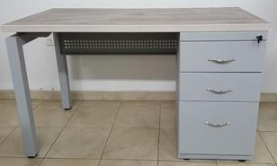
- Esquemas de producto. |  | 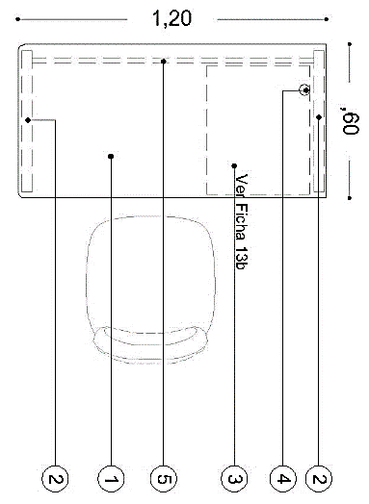  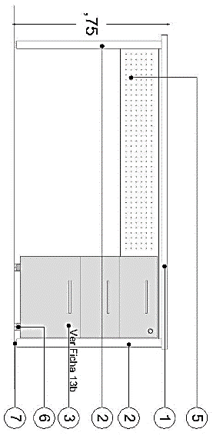  1 Las superficies serán en madera tipo laminado de alta presión  2. Soportes en tubería de lámina cold rolled calibres  3. Cajonera (VER Ficha 13)  5. Faldero metálico o madecor de 15 mm en lámina cold rolled  6. Rodachina con sistema de freno x 5 Unidades  7. Nivelador plástico.
- ESPECIFICACIONES MINIMAS DEL PRODUCTO.
- Especificaciones del Producto |  | - SUPERFICIE  - Suministro e instalación de puesto de trabajo RECTO de 1.20 m x 0,60m x 0,75m de altura.  - Las superficies serán en madera tipo laminado de alta presión de 30 mm (norma NEMA), enchapado por la parte superior en laminado de alta presión Fórmica F-8, en la parte inferior llevará Balance.  - Perímetro con canto rígido termofundido de 2mm de grosor. Color similar a la superficie de trabajo.  - Todos los bordes que hacen canto deben estar recubiertos con canto plano termofundido en polímero de alta presión, adheridos firmemente e industrialmente con pegamento tipo hot melt (mediante calor).  - Es importante resaltar que tanto para el tipo de madera como para el recubrimiento antes indicado, debe efectuarse mediante proceso y fabricación industrial; es decir manufacturados con maquinaria que garantice su compactación tanto en la presión ejercida sobre las capas como en tiempos de duración en la compactación, etc.  - Las superficies deben garantizar resistencia a la abrasión de 6000 ciclos.  - No se aceptarán retazos o partes pegadas o ensambladas en la parte interna, está debe ser de una sola pieza para cada superficie  - En los sitios que defina la Entidad, las superficies deberán incluir orificios para el paso de cables. Deberá contar con un anillo protector acabado en plástico, pvc o similar, con tapas plásticas o metálicas para que puedan cerrarse en el evento de que no se utilicen.  - La superficie de trabajo debe ser totalmente lisa.  - La superficie de trabajo debe ser totalmente horizontal.  - La superficie de trabajo no debe presentar ningún tipo de curvatura o alabeo  - ESTRUCTURA  - Tendrán 2 soportes en tubería de 2”x2” calibres 18 en los costados de las superficies según diseños a definir en sitio, en la parte inferior niveladores plásticos, Altura total del mueble: de 75 cm. hasta el nivel superior.  - El puesto de trabajo llevará faldero en lámina cold rolled calibres 20 o faldero en madera madecor de 15 mm según elección, por el costado frontal y adicionalmente se requiere 1 pasa cables de 8 cm. de diámetro.  - En caso de ser necesario soldadura se deberá usar tipo MIG ó similar.  - La estructura debe estar aislada del piso por medio de niveladores anti-ruido, que a su vez eviten marcas o rayones en el piso y protejan el mueble de la humedad.  - Los niveladores deben tener seguro o espárrago de longitud suficiente para disminuir el riesgo de pérdida.  - Los elementos de unión de estructura y superficie deberán garantizar consolidar el conjunto y que se comporte monolíticamente.  - La estructura deberá ser completamente independiente de las superficies, no deberán ser solidarias entre si y no dependerán en su estabilidad.  - El archivo mobil 2x1 de 63*38*50 tendrá 5 rodacines con o sin freno, estructura en lamina coll rolled cal 22 con frentes en lamina o formica y manijas decorativas, gavetas con riel full extensión trabajo pesado, chapa tipo trampa y lamina con acabado en pintura electrostática.  - PINTURA  - Absolutamente todas las partes metálicas (cold rolled) visibles o no deberán estar recubiertas con pintura electrostática horneable en polvo Epoxi – Poliéster.  - El espesor de la pintura será de espesor de 70-90 micras.  - DUCTOS  - Debe tener ductos que permita, oculte y facilite el cableado entre las tomas, la CPU y los periféricos.  - Los ductos deberán garantizar la independencia de cada uno de los puestos de trabajo en caso de una redistribución futura de mobiliario.  NOTAS  - El valor de este mueble incluye el archivador independiente con 5 rodachinas (antivuelco) con freno tipo 2 x 1 (Ver Ficha 13).  - La apariencia y/o color definitivos de la lámina de acabado de las superficies deberán contar con la aprobación previa de la Entidad
- Normas de Calidad |  | No obstante, las anteriores especificaciones mínimas el producto debe cumplir con las siguientes normas de calidad en lo relacionado con el producto:  - NTC 1987: Muebles para el hogar. Mesas  - NTC 1558: Escritorios y mesas. Requisitos físicos de calidad  - NTC 5345: Sillas para oficina, de uso general. Ensayos.  - NTC 1440: Muebles de oficina. Consideraciones generales relativas a la posición de trabajo: Silla-Escritorio  - NEMA-LD3: National Electrical Manufacturers Association- High-Pressure Decorative Laminates  Al momento del Acta de entrega del mobiliario, el contratista deberá certificar de forma de escrito firmado por el representante legal que el producto cumple con las normas de calidad mencionadas en lo relacionado con el producto.
- PATRONES DE DESEMPEÑO MINIMO
- ENSAYOS A REALIZAR |  |  | - El mobiliario debe soportar una carga estática de 100 kg verticales sobre su superficie, sin que se deforme ni presente roturas ni cambios estructurales ni plásticos de la superficie permanentes. El peso lo deberá soportar en uno de los bordes de la profundidad y en el centro de la longitud de las superficies.  - Debe resistir ser arrastrada lateralmente con una carga de 100 kg, sin deformaciones permanentes.  - La estructura debe ser estable.  - Los apoyos de la estructura deberán ser suficientes, no deberán interferir con el trabajo y la movilidad que necesita el usuario, ni interferir con giros y desplazamientos de la silla.
- AUTORIZACIÓN PREVIA A LA PRODUCCIÓN DEL PRODUCTO
- AUTORIZACIÓN PREVIA A LA PRODUCCIÓN |  |  | Se deberá presentar una muestra antes de iniciar el proceso de producción en masa, la cual deberá ser aprobada por el líder del proyecto, EL COORDINADOR DEL PROYECTO y el Director(a) de la División de Diseño. La aprobación deberá constar en el “Acta De Autorización Previa De Producción De Mobiliario” debidamente suscrita.
- EMPAQUE, ROTULADO, INSTALACIÓN E INGRESO A ALMACÉN
- INGRESO A ALMACÉN |  |  | - El valor pactado incluye en su calidad de Proveedor, atender todos los trámites y gestiones del ingreso del producto al Área de Almacén e Inventarios, de acuerdo a la normativa de la entidad dispuesta para tal fin.
- INSTALACIÓN |  |  | - El valor pactado incluye la instalación en sitio indicado por la entidad de acuerdo con los planos de ubicación de Mobiliario.
- EMPAQUE Y ROTULADO |  |  | - Todos los bienes suministrados y los componentes deberán ser empacados, por cuenta del contratista, para prevenir todo daño de acuerdo con las mejores prácticas para protegerlos durante el transporte, almacenamiento e instalación.  - Todos los bienes suministrados deberán ser debidamente marcados y referenciados para permitir la fácil identificación del proveedor, esta debe ser con marquillas tejidas, apliques o placas en alto relieve o fotograbado, no se aceptaran impresas o autoadhesivas.  - De ser necesario se deberán considerar empaques primarios, que protejan cada unidad y también empaques y protecciones secundarias que garanticen la calidad. Dichos empaques deberán proteger los bienes y garantizar que la protección misma no deteriore o dañe el mueble. La unidad de empaque deberá considerar el sitio de instalación y el peso permitido por las ARL para carga por cada operario.  - Se deberán suministrar protecciones temporales removibles de los bienes para su transporte, almacenamiento e instalación.  - Una vez entregado el Mobiliario el contratista debe realizar el aseo y la Disposición de Residuos sólidos de acuerdo con la normatividad vigente.
- UNIDAD DE MEDIDA Y FORMA DE PAGO
- UNIDAD DE MEDIDA Y FORMA DE PAGO |  |  | UNIDAD

